Девятиклассникам в 2020 году могут оставить экзамены только по обязательным предметам

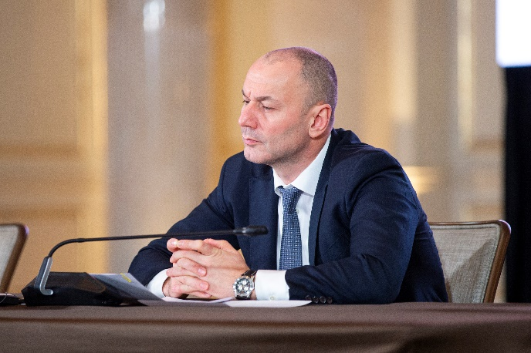
Государственную итоговую аттестацию в девятых классах (ГИА-9) в 2020 году планируется провести только по двум обязательным предметам, русскому языку и математике, экзамены по выбору проводиться не будут. Соответствующие изменения в нормативные правовые акты, регулирующие проведение ГИА-9, готовятся Министерством просвещения Российской Федерации и Рособрнадзором, рассказал на пресс-конференции временно исполняющий обязанности руководителя Рособрнадзора Анзор Музаев.

«Если соответствующее решение будет принято, для получения аттестата в этом году девятиклассникам будет достаточно сдать экзамены по русскому языку и математике. Минпросвещения и Рособрнадзором будут установлены периоды проведения ГИА-9 по обязательным учебным предметам, внутри которых регионы сами определят конкретные даты проведения экзаменов», - сообщил врио руководителя Рособрнадзора.

В 2020 году ГИА-9 также будет проводиться в досрочный, основной и дополнительный периоды, в каждом из этих периодов будут предусмотрены основные и резервные сроки экзаменов. Региональные органы исполнительной власти получат право самостоятельно принять решения о необходимости проведения ГИА-9 в досрочный период, исходя из санитарно-эпидемиологической обстановки их региона.

Пункты проведения экзаменов (ППЭ) для девятиклассников могут быть организованы на базе тех школ, в которых они обучались. Также в этом году предполагается привлекать в качестве руководителей и организаторов ППЭ, технических специалистов и ассистентов тех учителей, которые обучали выпускников, сдающих экзамен в данном ППЭ.

Рекомендательное письмо об изменении формата проведения экзаменов для 9 классов направлено Министерством Просвещения Российской Федерации в региональные органы управления образованием.

